Тема: Розвиток зв’язного мовлення. Створення зв’язної розповіді «Мрії про літні канікули».
Мета :
Формування предметних компетентностей :
- здатність розуміти зміст і головну думку усних і письмових висловлювань;
- здатність вести діалог з дотриманням правил мовленнєвого етикету;
- уміння будувати повноцінні в комунікативному відношенні усні і письмові зв'язні висловлювання, які відображають знання учнів про предмет розмови, їхні думки,почуття, наміри;
- здатність аналізувати узагальнювати, встановлювати та пояснювати причиново-наслідкові зв'язки, вилучати зайве, групувати й класифікувати за певними ознаками, висловлювати аргументовані критичні судження, доводити власну думку, переносити знання й способи діяльності в нову ситуацію, застосовувати аналогію;
Формування ключових компетентностей: уміння вчитися впродовж життя, спілкуватися державною мовою ,ініціативність, інформаційна.
Очікувані результати :
- Учень має уявлення про текст .
- Знає ознаки літа, види відпочинку.
- Вміє підбирати слова до теми, аналізувати, систематизумати знання.
- Вміє складати і записувати розповідь.
Ключові поняття : Текст, літо, канікули, друзі, відпочинок, допомога.
Обладнання : ІКТ, дидактичні ігри , продукти харчування, зошит, загадки, ілюстрації, демонстраційний матеріал, цеглинки Lego.
Освітні галузі : мовно-літературна, природнича, технологічна, інформатична.
Хід уроку
- Організація класу
Емоційне налаштування « Мої емоції»
- Діти, пропоную сьогодні почати урок з гри. Кожен з вас зараз перебуває у своєму спектрі емоцій, то ж аби поділитись один з одним гарними емоціями, намалюйте свій настрій за допомогою розділових знаків.
Усміхніться всім навколо:
Небу, сонцю, квітам, людям.
І тоді обов’язково
День усім веселим буде.
-Усміхніться один одному і з таким веселим бадьорим настроєм почнемо працювати.
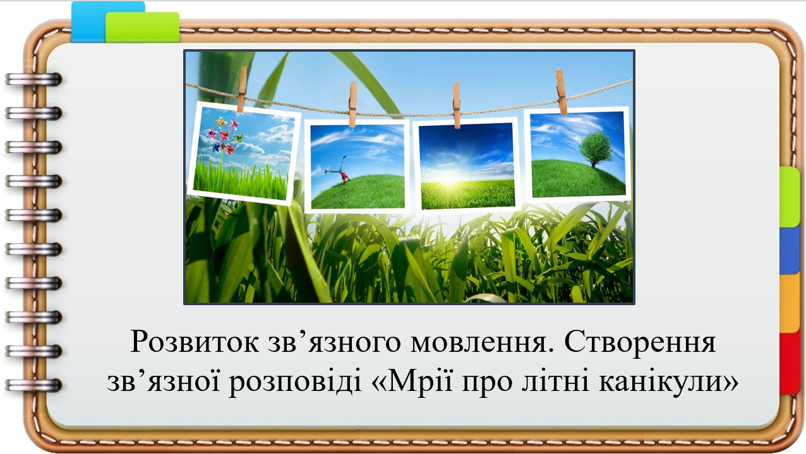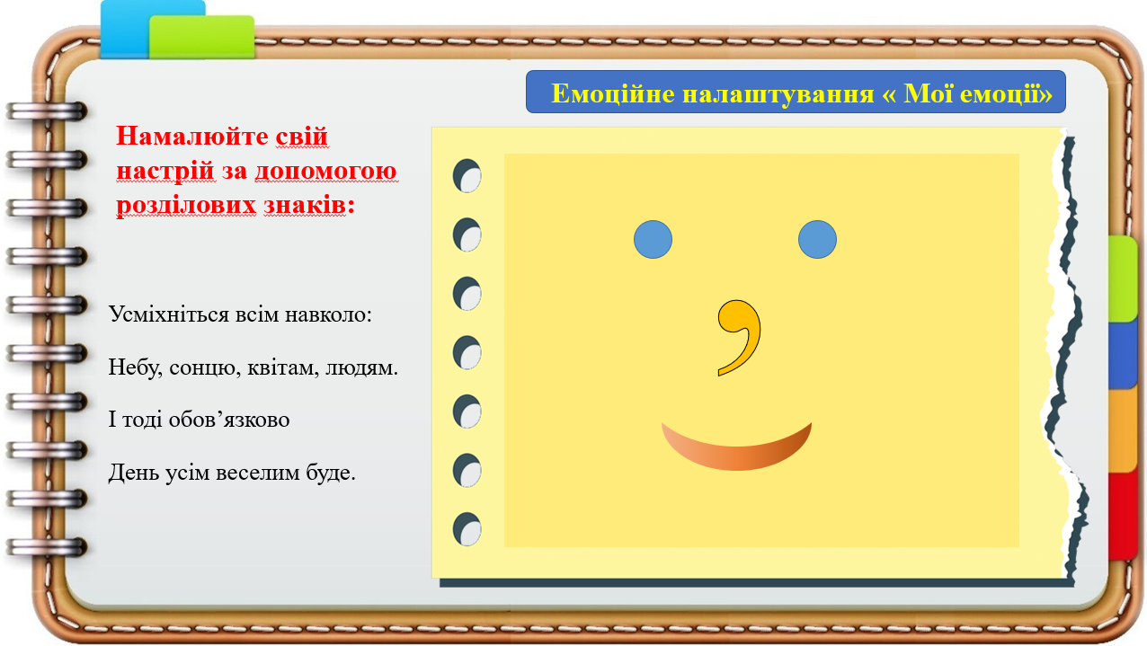

- Мотивація навчальної діяльності
-Сьогодні ми звами поринемо у прекрасний світ мрій та побажань . Але для початку нам з вами потрібно відгадати тему нашого уроку. А у цьому нам допоможе загадка :
Полунички у сметанці,
Соловей щебече вранці,
Дощик через ситечко,
Наступило…
(Літечко)
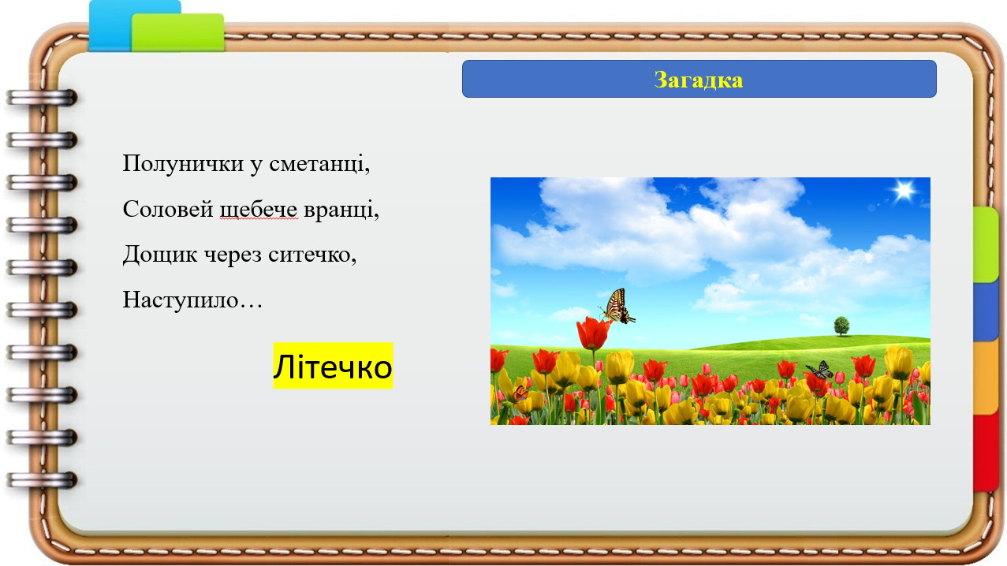
- Важко знайти людину, яка б не чекала літо та канікули. Літній час – чудовий час, адже на вулиці тепло, все цвіте і зеленіє. А ще влітку є прекрасна можливість відпочити, відвідувати цікаві місця, гуляти, займатися улюбленими справами, подорожувати.
- Актуалізація опорних знань
Технологія «Мікрофон»
- Розкажіть, за що ви любите літо, але лише одним словом.
- Отже подивіться скільки асоціацій у нас виникає. На основі цих слів можемо зробити висновок у вигляді хмари.
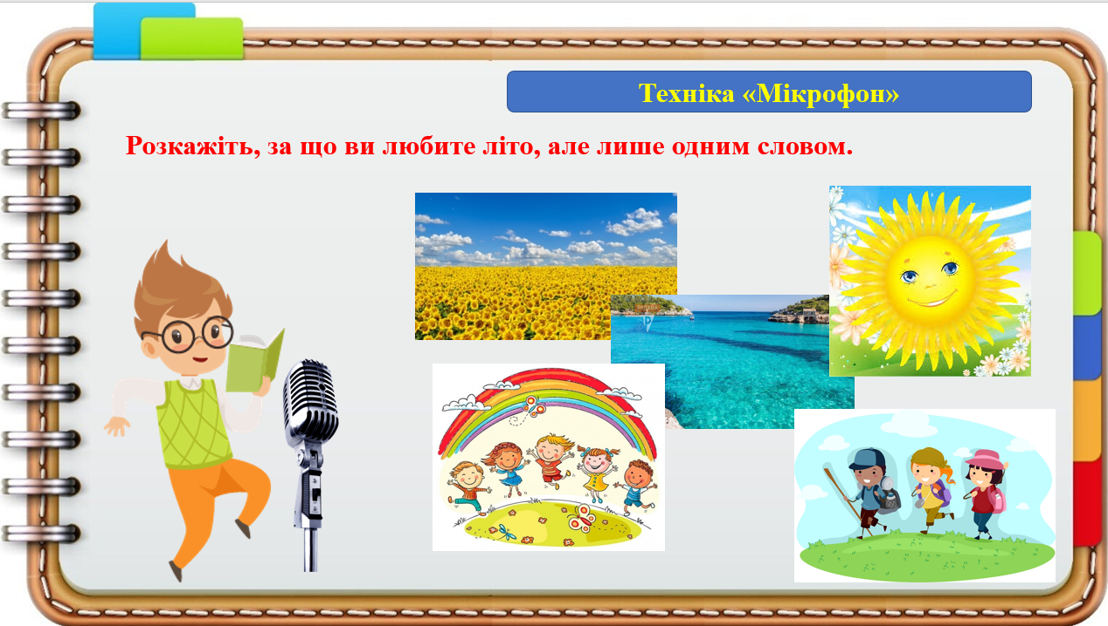
Технологія «Хмара слів »
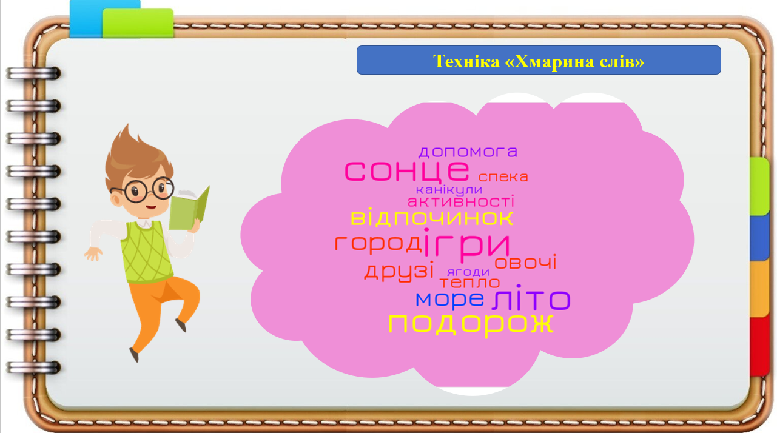
- Ви молодці, ці слова нам ще стануть у пригоді. А ми з вами ніби ця хмарина летимо на зустріч мріям.

- Вивчення нового матеріалу

"Канікули! Канікули!" —
співає все навколо.
Канікули, канікули,
Канікули у школі!
А що таке канікули?
Це — літні дні барвисті,
Це час, коли нам ніколи,
Хоча б і на мить присісти,
бо треба мчати босими
наввипередки з вітром,
з густих лісів приносити
горіхів повні відра.
Це час у річці хлюпатись,
підсмажувати спини
і зранку в лузі слухати
тонку струну бджолину…
Це час, коли за друзями
ми скучим, як ніколи,
і нам страшенно хочеться
скоріше знов до школи!
А. Костецький
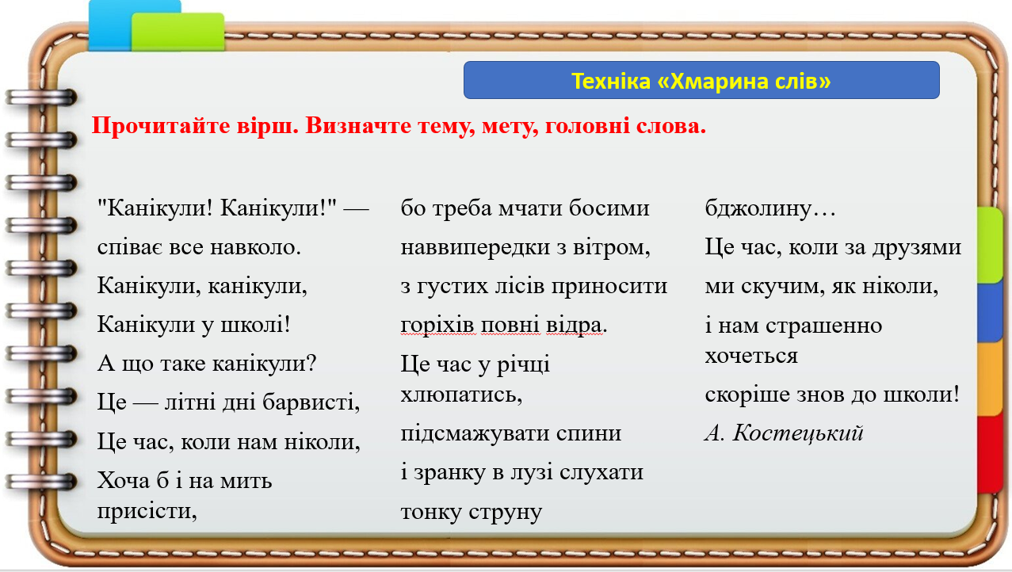
- Сьогодні кожен з вас спробує скласти розповідь про літні канікули. І на допомогу нам стануть розповіді ваших ровесників.
Завдання 1 .
- Прочитайте тексти твоїх ровесників про те, як вони проведуть літні канікули.
1. Марійка.
На літніх канікулах я обов'язково поїду в село до бабусі й дідуся. Вони вже старенькі і дуже люблять, коли ми до них приїжджаємо. Я допомагаю їм по господарству. На городі в них є багато всього: і цибуля, і часник, і буряки, морква, великі гарбузи! Особливо мені подобається спостерігати, як дідусь працює на пасіці, доглядає вулики. Бджоли гудуть, а дідуся не жалять! Він нас пригощає свіжим медом. Люблю літо!
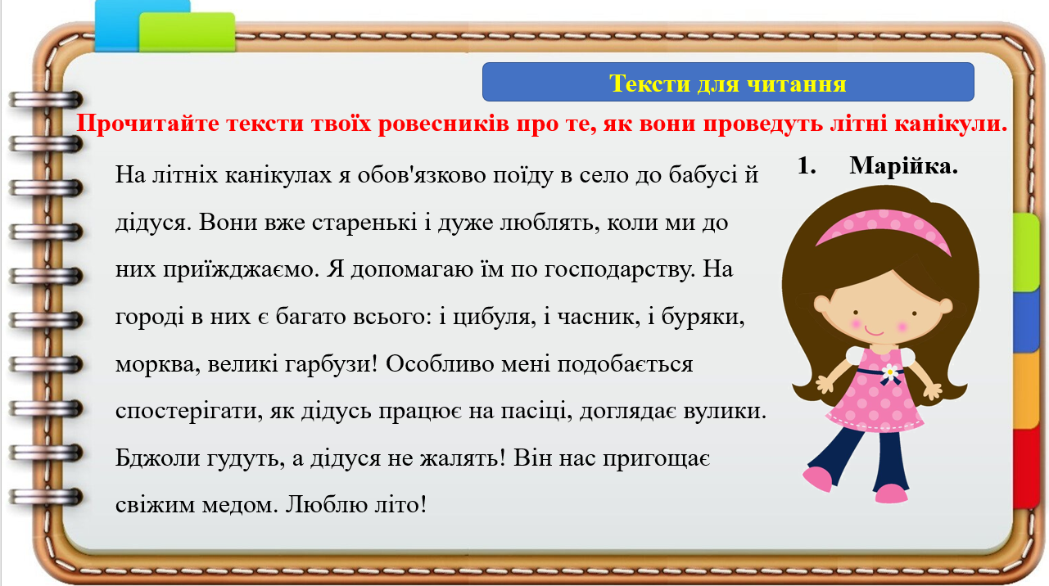
2. Іван
Нарешті моя мрія здійсниться! Я так давно мріяв про подорожі до великих міст Європи. Ми кожного літа подорожували Україною. Відвідали місця, які належать до семи чудес нашої держави. Були в місті Кам'янці-Подільському, де знаходиться стара фортеця на березі річки Смотрич. Відвідали парк «Софіївка» у місті Умані. Але мені дуже хотілося побачити міста в Європі. І от моя мрія здійснилася. Ми з батьками відвідаємо міста Прагу, Рим і Берлін.

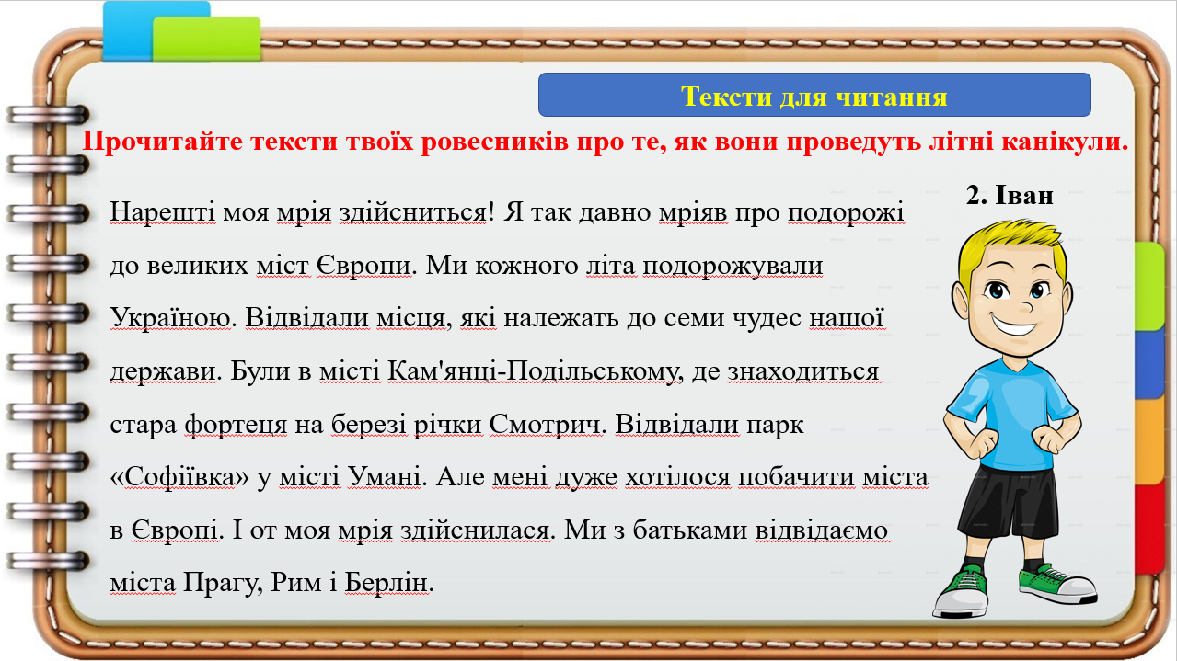
3. Олексій
Я завжди проводжу літні канікули за містом. Немає нічого кращого від нашої природи! У нас є невеличкий дачний будиночок. Біля нього є річка. Іноді я вирушаю на риболовлю. Люблю сидіти мовчки і чекати, поки почне клювати риба. Я слухаю, як співають птахи, дзвенять джмелі та бджілки. Спостерігаю, як трудяться мурашки. Це так цікаво! Я не забуваю допомагати батькам. А ще читаю багато нових книжок.
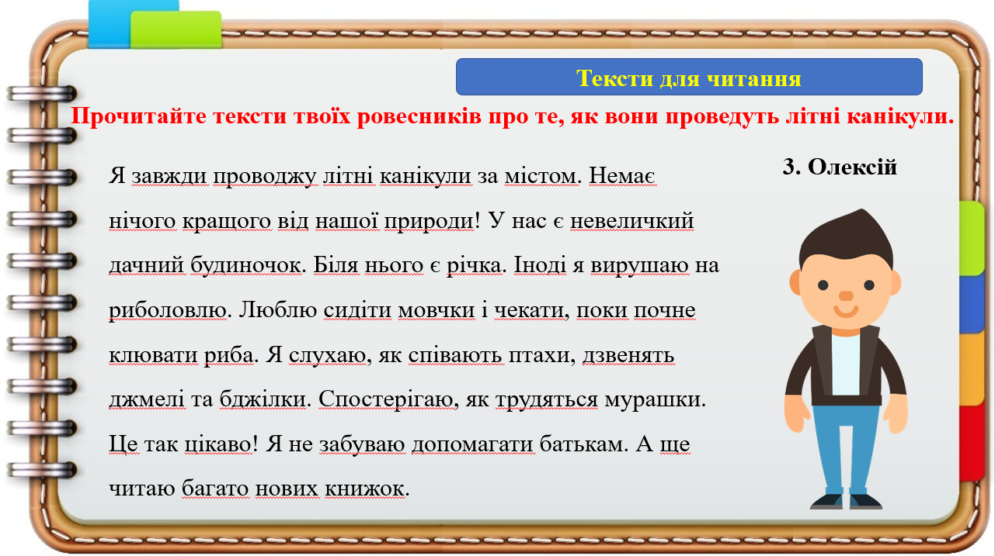
Змістовий аналіз текстів. Технологія «Діаграма Вена »
Запитання:
- Назвіть автора кожного тексту.
- Місце, у якому відбуваються події.
- Про що мріють діти ?
- Де проводять канікули твої ровесники?
- Чим планує займатися Іван ? А Марійка ? А Олексій ??
- Яких правила поведінки мають дотримуватись діти ?
- Який висновок можна зробити ?
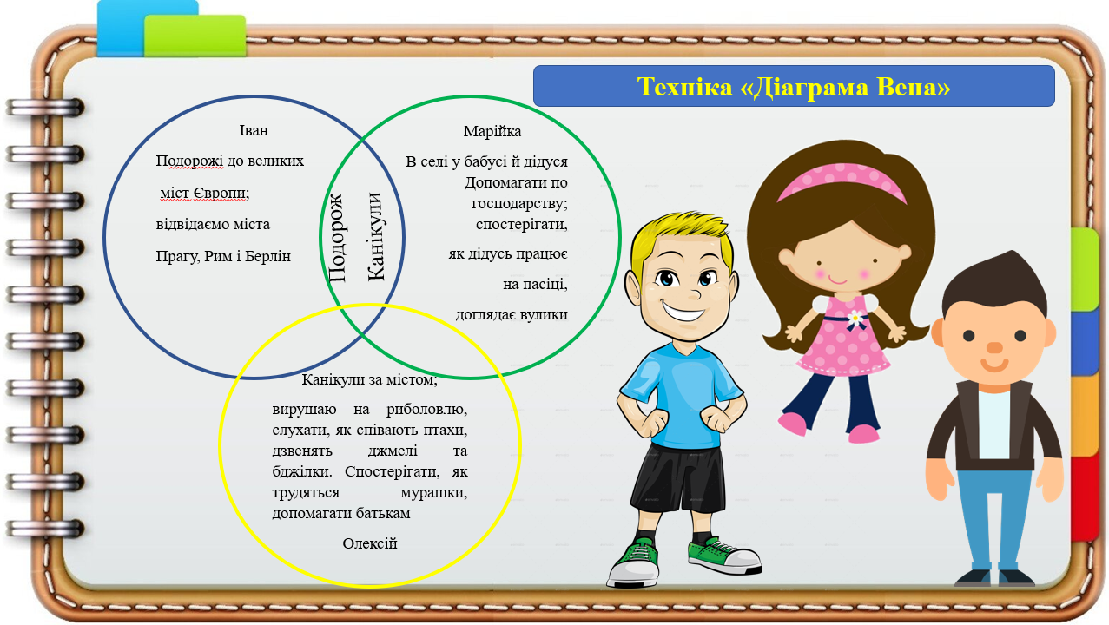
Висновок : Літні канікули – чудовий час для подорожі, активного відпочинку, допомоги дорослим по господарству та загартовування. Та відпочиваючи, потрібно дбати про безпеку: обирати безпечні місця для ігор, дотримуватись правил поводження біля водойм, правил перебування на сонці та інших.
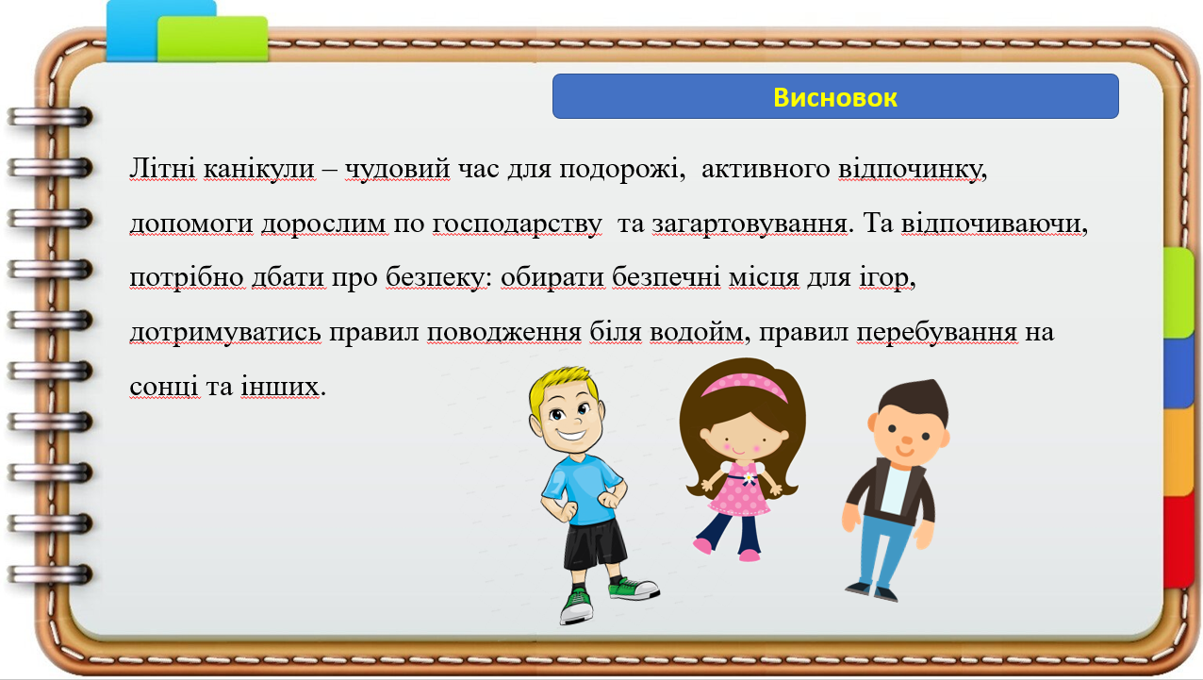
Фізкультхвилинка.

5. Створення тексту зв’язного висловлювання.
Завдання 1
- Для того аби наша розповідь була цікавою та насиченою повернемося до хмари слів. Утворимо три колонки слів за частинами мови :
Іменник ( що?) Прикметник(яка?які?яке? ) Дієслово(що робить?)
літо
море
подорож
хмари
канікули
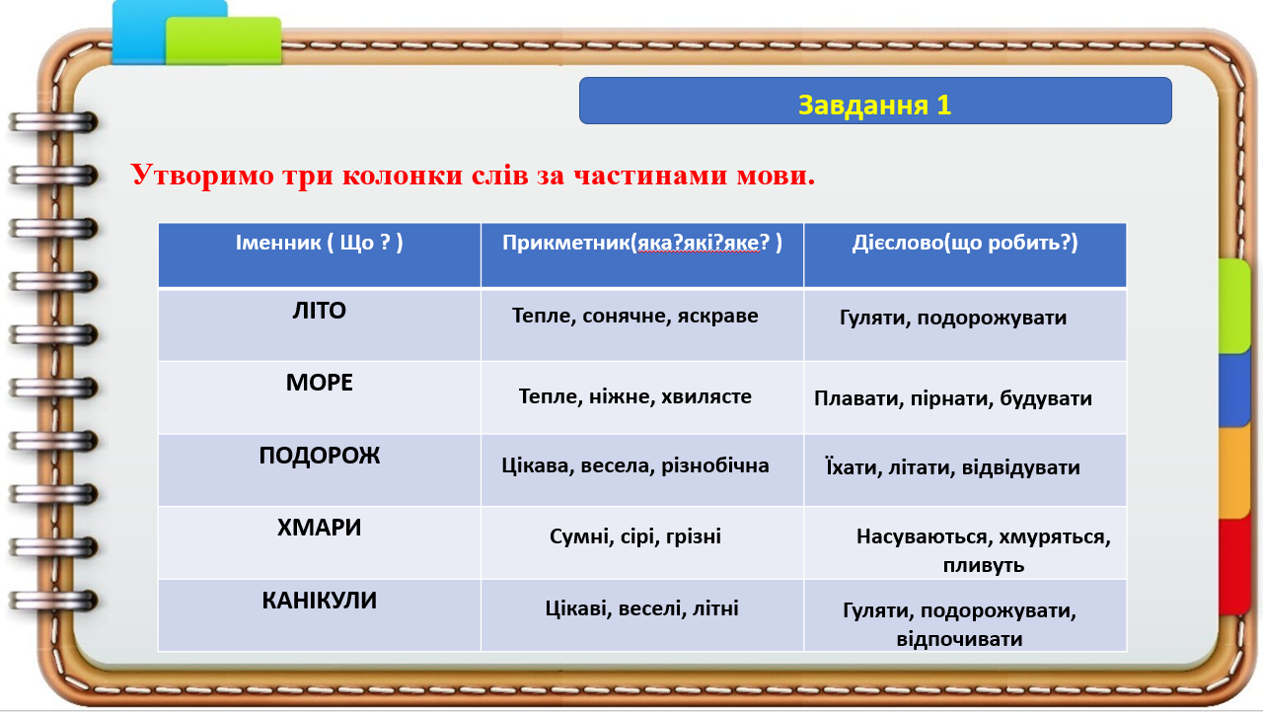
Розподіливши слова за частинами мови ми можемо скласти цікаві речення . Отже тепер ми готові до наступного кроку.
займатися ? Де знаходитись ? Хто буде поряд з вами ?
Завдання 2
Запишіть у зошитах заголовок нашого твору. Складіть твір, в тексті є пропущені слова, де ви можете записати свою власну думку. Щоб в результаті вийшов твір лише ВАШ!
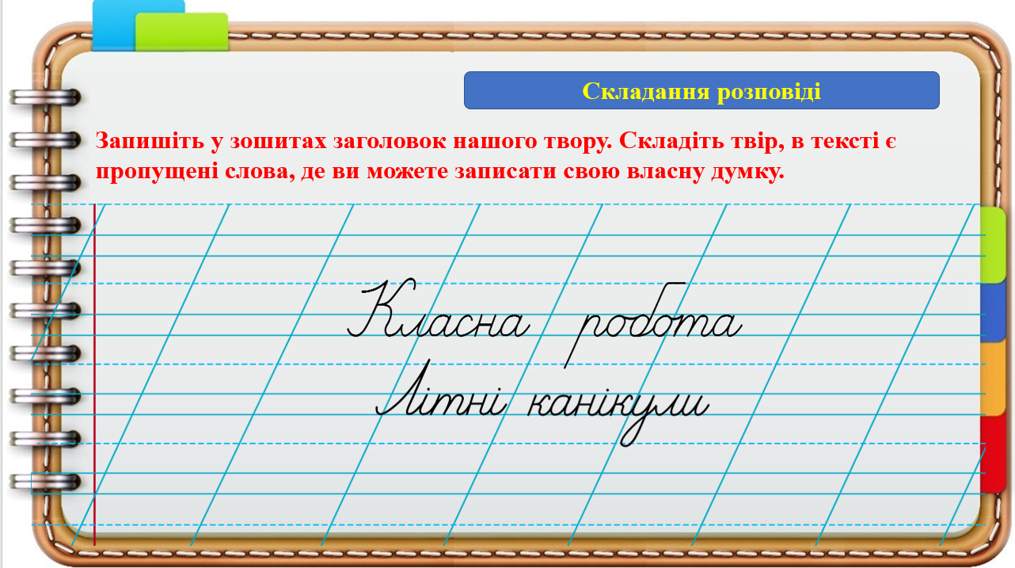
Мрії про літні канікули
Твір
Я з _______чекаю літні канікули. Адже _______ – це пора ________ігор та __________.
Я буду купатись в ______, засмагати на _________ сонечку. А ще збиратиму в лісі ______ та ______. Допомагатиму _______ і _______ доглядати за ________. Із своїми друзями буду грати в ___________ на природі.
Я дуже ______ цю пору року за те, що __________________!
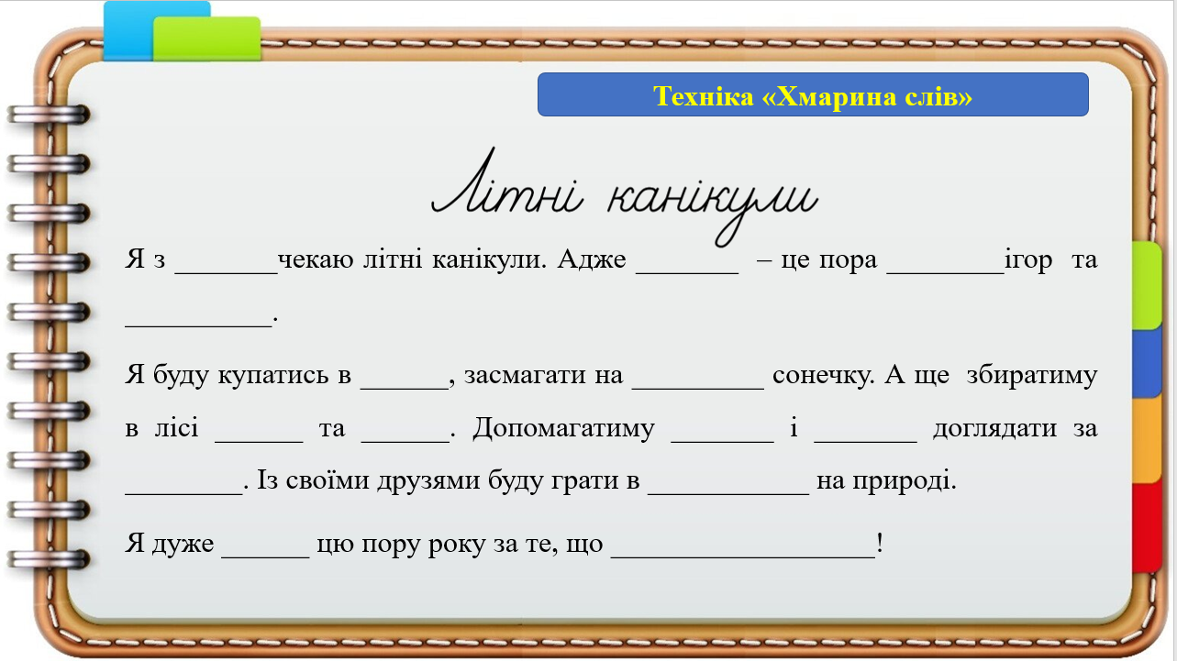
Прочитай свій текст. Вправа «Крісло автора»
Зачитування окремих робіт, редагування. Визначення найкращого твору.
- Діти, ви молодці! Гарно впорались із завданням.
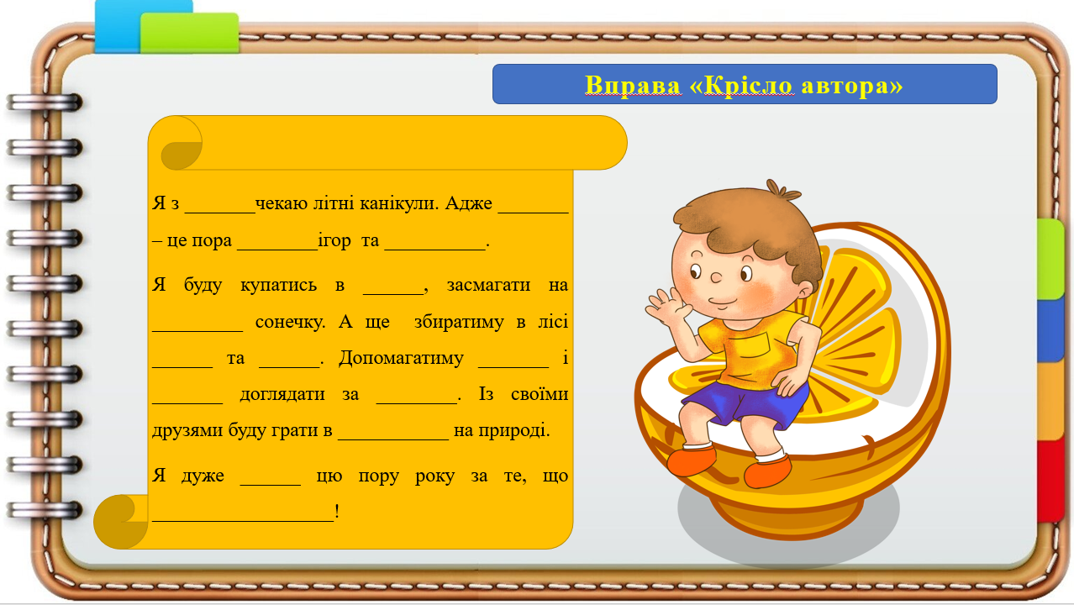
6.Зкріплення вивченого
Складання сенкану
1. Слово, що називає предмет. 1. Канікули.
2.Слова, що означають його ознаку. 2. Веселі, цікаві.
3. Слова – порівняння. 3. Весело розважатись з друзями.
4. Висновок 4. Щастя! Тепло!Радість!
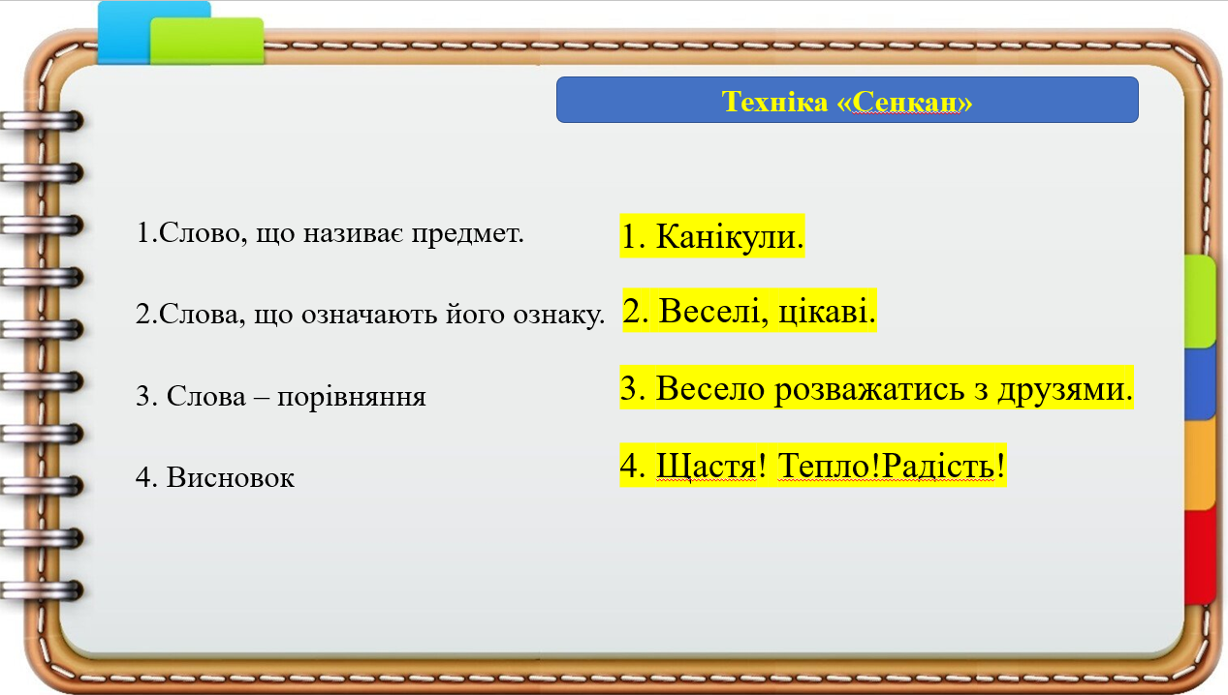
7.Підсумок уроку
Гра «Мікрофон»
- Що нового ми дізналися на сьогоднішньому уроці ?
- Що допомогло вам написати власний текст?
- Як ви гадаєте, чи вдалося нам порівняти мрії ровесників ?
- Що вам найбільше запам’яталось?
- Чи вдала вийшла хмара слів?
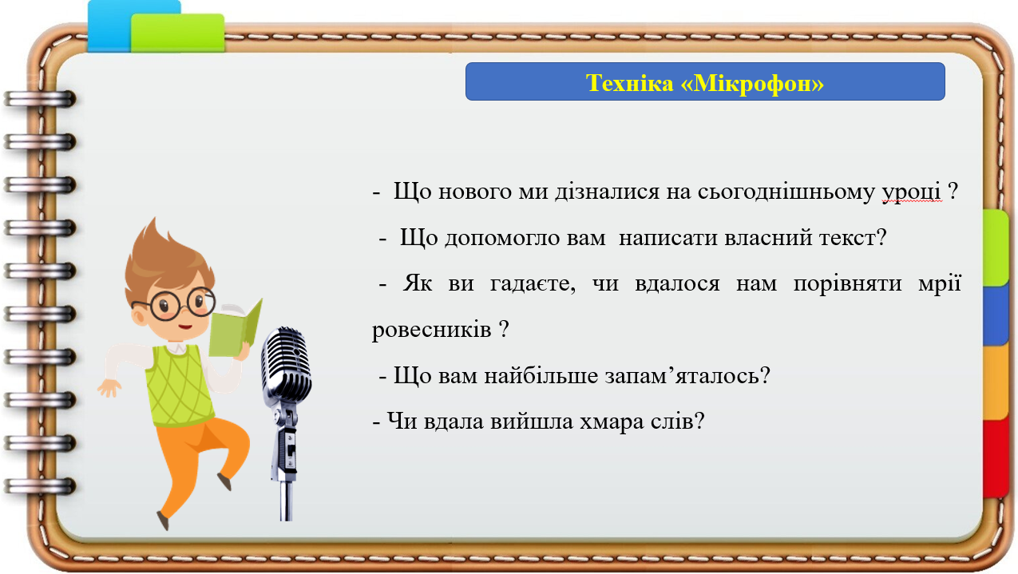
8.Рефлексія
- А тепер побачимо чи залишився настрій в нас такий же гарний, чи всі усміхнені, чи всі задоволені ?
- На зворотному боці листочка намалюйте смайлик свого теперішнього настрою!
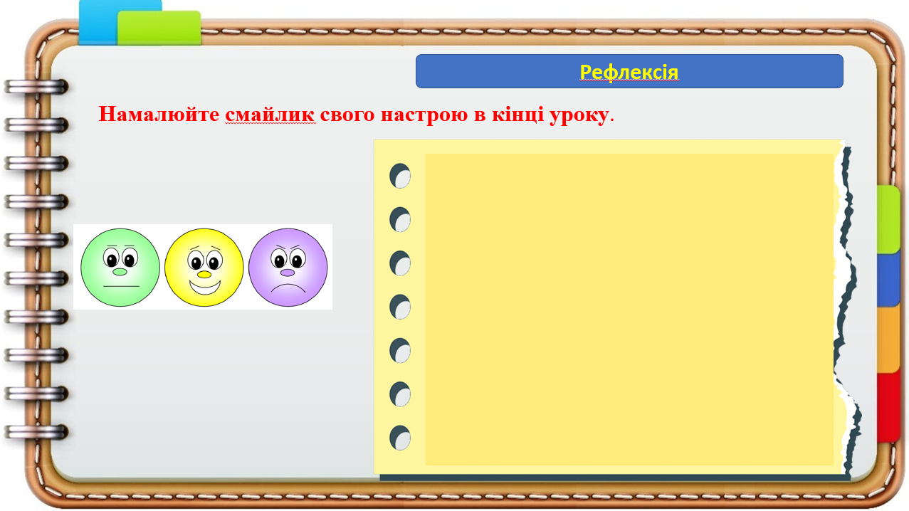
- Як би ви оцінили свою роботу на уроці?
- Свої враження від уроку перекажіть другу по парті.

